# 富康社区开展党的二十届三中全会精神学习宣讲活动

[奈曼旗大沁他拉街道富康社区](javascript:void(0);) 2024年08月16日 09:38 内蒙古

为深入学习贯彻习近平总书记在党的二十届三中全会上的重要讲话精神和全会精神，进一步加强社区党员、工作人员思想政治建设。8月15日，富康社区开展“党的二十届三中全会精神”专题学习。富康社区党员、工作人员、群众共25人参加学习。

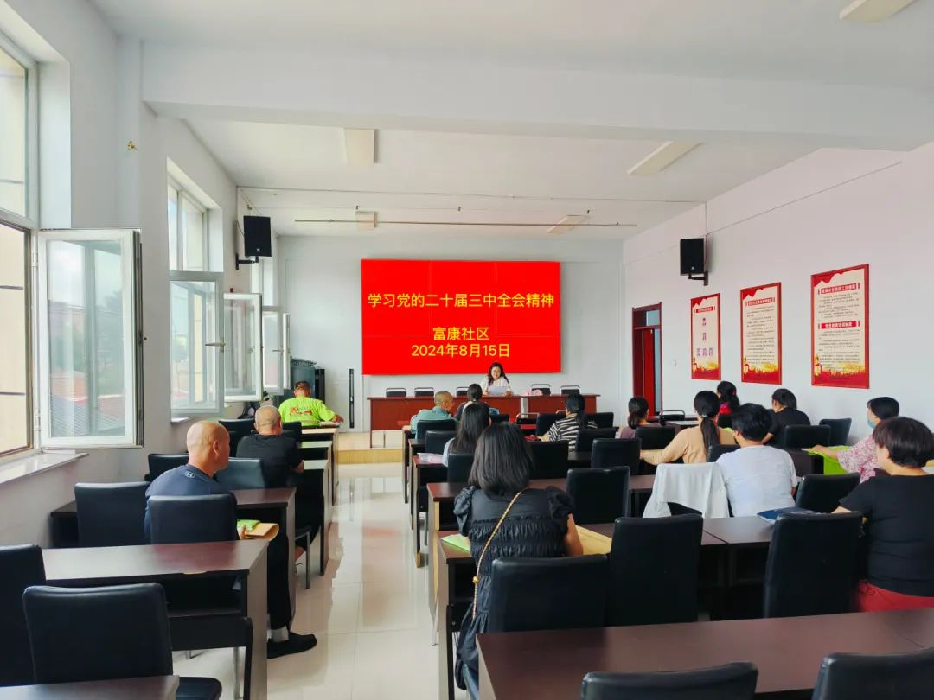

会上集体学习了《党的二十届三中全会精神公报》，深刻领会习近平总书记在党的二十届三中全会上的重要讲话精神的实质和丰富内涵。会上强调，要在深刻学习领会全会精神的基础上做好广泛宣传宣讲工作，充分发挥社区党组织联系群众、服务群众的独特优势，真正把学习的成果转化为推进自身实际工作的强大动力，全心全意服务辖区居民，为社区的和谐、稳定、发展贡献力量。



下一步，富康社区将紧紧围绕工作实际，切实把党的二十届三中全会精神学习好、宣传好、贯彻好。通过“三会一课”、主题党日等形式，全面、准确、深入理解党的二十届三中全会精神内涵，确保全会精神在社区落地生根。